徐汇龙华项目4号地块“5·29”一般物体打击事故调查报告
来源：上海市徐汇区应急管理局 上海市徐汇区应急管理局·事故调查报告
原文链接：https://www.xuhui.gov.cn/xxgk/portal/article/detail?id=8a4c0c06982a9c1001985abe0caf026c
发布时间：2025-07-10 抓取时间：2026-10-14 正文含图，已嵌入原图

索引号 : YS7456383750202500045 主题分类 : 其他类 发布机构 : 应急局 发文字号 : - 公开属性 : 主动公开 公开渠道 : 网站
徐汇龙华项目4号地块“5·29”一般物体打击事故调查报告
发布时间： 2025-07-10 点击数： 2505
徐汇龙华项目4号地块“5·29”一般物体打击
事故调查报告

2025年5月29日晚19时45分许，在徐汇龙华项目4号地块内，上海锦澄实业有限公司在进行一批玻璃搬运作业时，玻璃从木箱上失稳倾倒，造成1人重伤，直接经济损失约150万元。
根据《中华人民共和国安全生产法》《生产安全事故报告和调查处理条例》（国务院令第493号）《上海市实施〈生产安全事故报告和调查处理条例〉的若干规定》（沪府规〔2023〕5号）等有关法律法规及规范性文件规定，区应急管理局会同区公安分局、区总工会、区建管委、区监察委组成事故调查组，开展事故调查工作。
调查组通过现场勘查、调查取证、综合分析等工作，查明事故原因，认定事故性质和责任提出对有关责任人员、责任单位的处理建议和防范措施。现将情况报告如下：
经调查认定，徐汇龙华项目4号地块“5·29”一般物体打击事故是一起生产安全责任事故。
一、事故基本情况
（一）事故相关单位情况
1.总包单位
中建四局第六建设有限公司（以下简称中建四局第六公司），法定代表人为王海军，住所为安徽省合肥市瑶海区和平路262号3号楼，经营范围包括土木工程建筑、建筑幕墙工程施工等，持有安徽省住房和城乡建设厅颁发的建筑业企业资质证书》（证书编号：D234003985），资质类别及等级包括建筑幕墙工程专业承包一级、建筑装修装饰工程专业承包一级等。
2.门窗专业分包单位
上海锦澄实业有限公司（以下简称锦澄公司），法定代表人为徐劲松，住所为嘉定区安亭镇大众工业园区园业路88号，经营范围包括门窗销售、建筑工程施工等。持有上海市住房和城乡建设管理委员会颁发的《建筑业企业资质证书》（证书编号：D231243824），资质类别及等级包括建筑幕墙工程专业承包一级、建筑装修装饰工程专业承包二级等。
3.劳务分包单位
上海科田建筑工程有限公司（以下简称科田公司），法定代表人为陈小云，住所为上海市闵行区七莘路1839号805（南）室，经营范围包括建筑劳务分包等。
（二）项目承发包情况
1.总包合同
上海海尚西岸城市建设发展有限公司与中建四局第六公司签订了施工总承包合同，工程范围包括土方工程、基础工程、外立面门窗工程等。合同施工日期为2024年2月17日至2026年6月30日。
2.专业分包合同。
中建四局第六公司与锦澄公司签订门窗工程分包合同，承包内容包括外立面、公区门窗工程，合同工期为2024年10月20日至2026年9月30日。
3.劳务分包合同。
锦澄公司与科田公司签订劳务分包合同，承包范围为外立面假窗及公区配套用房铝合金门窗安装，合同工期为2024年10月20日至2026年9月30日。
二、事故经过及应急救援情况
（一）事故发生经过
2025年5月29日晚上18时左右，门窗安装工人杨新奎、林长旭、步彦东、叶昌贵、林长兵、朱胜利、王义等七人搬运9号楼前数包玻璃至9号楼不同楼层。工作至19时45分左右，他们准备搬运一箱内置百叶中空玻璃。当第一块中空玻璃与其他玻璃剥离时，后方的11块玻璃突然失稳向前倾倒，工人王义躲闪不及被倾倒的玻璃压倒，头部撞到地面。朱胜利被玻璃刮碰，导致肩关节、肘关节扭伤。
• 应急救援情况
事发后，现场工友立即将玻璃抬起，并拨打120急救电话。120到场后，将王义、朱胜利送到武警医院进行救治。此后，王义被转至华东医院治疗。
• 事故造成的人员伤亡情况及直接经济损失
（一）受伤人员情况
王义，男，安徽省宿州市人，系科田公司门窗安装工。
华东医院《出院小结》显示，王义入院诊断为：1.创伤性脑出血挫裂伤；2.双侧大脑半球急性硬膜下血肿;3.脑疝;4.局灶性大脑挫裂伤;5.昏迷。
王义的伤势构成重伤。截至2025年6月29日，王义仍在医院接受治疗。

现场勘察时，涉事玻璃已放置于专用支架上，玻璃木箱保持在事发位置。经调查，涉事内置百叶中空玻璃采用木箱包装，一箱12块，每块尺寸为宽1692mm、高1845mm，重约300斤。玻璃木箱宽度为1000mm，下方采用垫木垫高35mm，垫木垫于木箱中间两根受力方木上，未完全横贯木箱底部。经测算开箱时玻璃木箱倾斜角<3.5°。
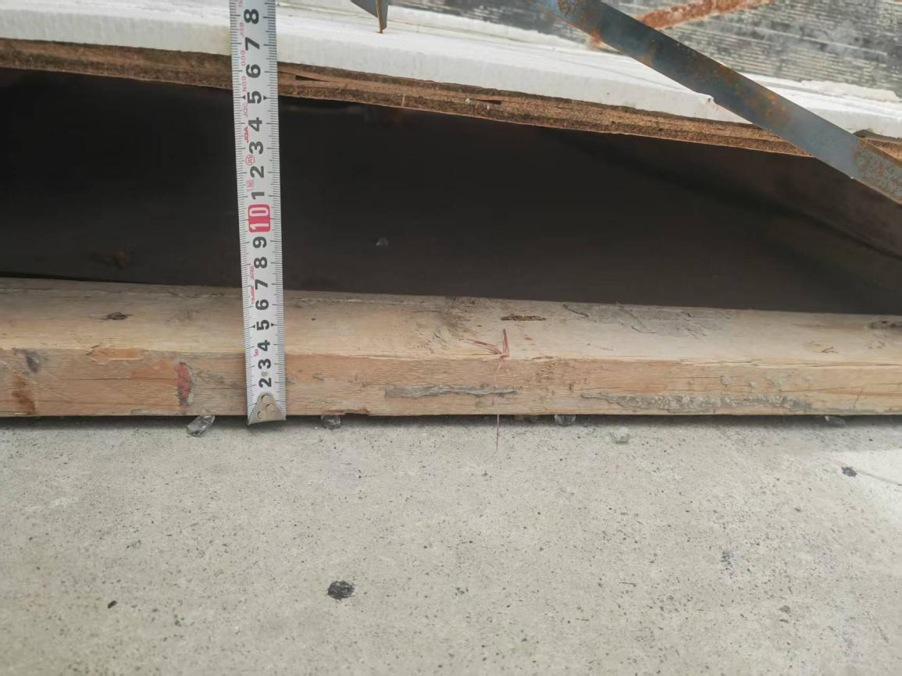
（事故玻璃木箱和事故门窗玻璃）
（事故玻璃箱包宽度和垫木高度）
（二）施工方案情况
1.内置百叶中空玻璃《产品合格证》上明确，木箱的摆放倾斜角度应在5°到8°之间。
2.锦澄公司编制的《门窗玻璃安装施工方案》要求,开箱前请用足够强度的垫块垫高木箱前端底部，使木箱出在合适的倾斜角度。架体防护中明确提示，使用专用A型玻璃存放架，倾斜角≤10°底部垫木方(高度>100mm）。

五、事故原因
（一）直接原因
玻璃堆放底部未放置专用托架，摆放的倾斜角度不符合施工方案和产品使用说明的要求，作业人员在接近垂直（倾斜角<3.5°）状态下进行开箱搬运作业，受搬运外力的影响，玻璃瞬间向前倾倒压到作业人员。
• 间接原因
锦澄公司现场管理不到位，隐患排查不全面，未及时发现玻璃木箱摆放倾斜角度不符合相关要求的事故隐患，未采取技术、管理措施消除事故隐患。
科田公司对作业人员管理不到位。未督促现场作业人员严格按照方案规定的玻璃堆放要求和安全操作规程进行作业。安全生产教育和培训流于形式，作业人员安全意识淡漠，仅凭经验作业，缺乏必要的安全生产知识。
六、对有关责任人员及单位的处理建议
（一）对有关责任人员的处理建议
1.徐劲松，锦澄公司法定代表人，安全生产工作履职不力，未认真督促检查本单位安全生产工作，未及时消除生产安全事故隐患，对事故发生负有责任。
2.陈小云，科田公司法定代表人，安全生产工作履职不力，未认真督促检查本单位安全生产工作，未及时消除生产安全事故隐患，对事故发生负有责任。
建议区应急管理局依法对徐劲松、陈小云给予行政处罚。
（二）对事故责任单位的处理建议
1.锦澄公司现场管理不到位，隐患排查不全面，未采取技术、管理措施，消除玻璃搬运环节的事故隐患，对事故发生负有责任。
2.科田公司未督促现场作业人员严格按照方案规定的玻璃堆放要求和安全操作规程进行作业。安全生产教育和培训流于形式，对事故发生负有责任。
建议区应急管理局依法对锦澄公司、科田公司给予行政处罚。
七、整改防范措施建议
锦澄公司要认真吸取事故教训，切实加强施工作业现场安全生产检查，深入开展各作业环节隐患排查，采取有效措施消除各类事故隐患。
科田公司督促现场作业人员严格按照施工方案规范作业，加强对作业人员的安全教育，熟悉有关的安全操作规程，预防和避免类似事故的发生。
中建四局第六公司要进一步加强对专业分包、劳务分包单位的现场作业管理，督促分包单位落实施工方案及各类危险源防范措施。加大安全检查力度，及时发现和消除事故隐患。

徐汇龙华项目4号地块“5·29”
一般物体打击事故调查组
2025年7月8日

附件下载：
徐汇龙华项目4号地块“5·29”一般物体打击事故调查报告.pdf

